Referat FAU-møte 10.11.2025
Til stede:
Rektor Øydis Dæmring Fardal
1. trinn – Kim Daniel Eriksen
2.trinn - Erle Sellevåg
3. trinn – Malin Angeltveit-Pedersen
5.trinn - Camilla Steffensen
6. trinn – Ingvild Foldøy Tverdal og Siv Ragnhild Karlsen
7.trinn – Kamilla Meland
Ikke til stede:
Kenneth Nordtveit
Mariann Fjeldstad Haukeland
Ingrid Linde Bakken
Kim Andrè Short
Ole Marius Meyer-Bruun
Informasjon fra skoleledelsen
- Endringer i skoleledelse
Rektor Øydis har sagt opp sin stilling, og har sin siste dag 14.11.25. Det er sendt ut melding i Vigilo til alle foreldre om dette.

Svarfrist for intern utlysning for stillingen er onsdag 19.11.25.

Fra mandag 17.11.25 er Espen Esmark konstituert rektor ved Haukås skole parallelt med at han er avdelingsleder for 5.-7.trinn.
Fra torsdag 13.11.25 er Rikke Helland vikarierende avdelingsleder for 1.-4.trinn.
-Trafikk
Rektor informerer om at det ikke er noe nytt å melde vedrørende veiarbeid knyttet til ny tunnel. FAU skal ha oppmerksomhet på saken.
Rektor informerte om at det etter trafikkaksjon i regi av FAU har vært en positiv utvikling når det gjelder uønskede situasjoner i rundkjøring og parkeringsplass. Det vurderes at det ikke er behov for ny trafikkaksjon før til våren. Dersom situasjonen endres vesentlig før den tid, skal skolen gi beskjed til FAU.

- Språkbruk
Rektor informerer om økning i uønsket språkbruk på skolen. Det er sendt ut melding til alle foreldre i Vigilo vedrørende problematikken, og skolen vil vurdere ytterligere tiltak dersom situasjonen ikke forbedres.
Informasjon fra FAU
- Midler
Ingrid sender søknad om midler til trafikksikkerhetsaktiviteter i 2026, frist i slutten av november
Ole M og Kim er sponsoransvarlig og holder øynene åpne for aktuelle midler å søke om
- Oppdrag kvalitetsutvikling
FAU har fått i oppdrag fra Etat for skole å gjøre en vurdering av skolemiljøet på Haukås.
FAU skal i kvalitetsdialogmøte med Etat for skole i begynnelsen av desember.
På nyåret vil det bli sendt ut et spørreskjema, mer informasjon kommer
Kvalitetsutviklingsarbeidet avsluttes mars 2026
- Byggeprosjekt
FAU undersøker status på byggeprosjekt på Breistein med tanke på eventuell konsekvens for trafikksituasjonen

- Overgang barneskole/ungdomsskole
FAU ønsker å skape en bedre overgang for elevene som skal fra barneskole til ungdomsskole.

Et forslag er å invitere inn forebyggende avdeling i politiet for et innlegg på foreldremøte i siste semester av 7. klasse. Øvrige aktører som eksempelvis utekontakten og natteravnene kan også være aktuelle å invitere inn til et slikt møte. FAU vil drøfte ulike alternativ nærmere, og det vil også kunne være aktuelt at Trinnkontakt innhenter ønsker fra foreldre på trinnet før beslutningen tas.
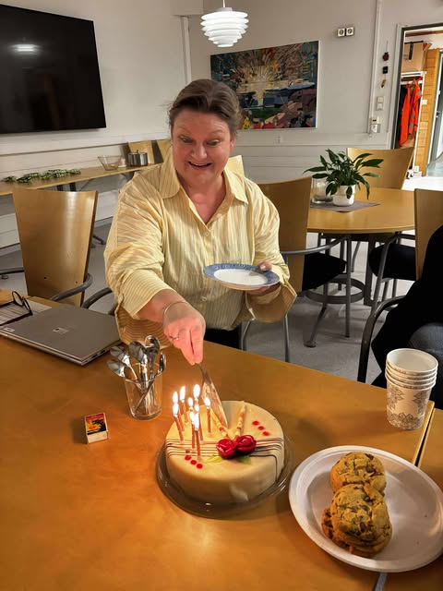
Neste møte 9. desember kl. 18 - 20.30 (fysisk)

Til slutt vil vi takke Øydis for ni flotte år på Haukås skole.
Du har virkelig stått på for barna våre og skolen.
Lykke til videre på Tertnes.

Vennlig hilsen FAU og alle foreldre på Haukås skole.

